ГОСУДАРСТВЕННОЕ БЮДЖЕТНОЕ ПРОФЕССИОНАЛЬНОЕ ОБРАЗОВАТЕЛЬНОЕ УЧРЕЖДЕНИЕ РЕСПУБЛИКИ ХАКАСИЯ
«ХАКАССКИЙ ПОЛИТЕХНИЧЕСКИЙ КОЛЛЕДЖ»

Специальность 09.02.07
«Информационные системы и программирование»

Практическое занятие 6

Руководитель:
________ И. Н. Брюханова
(подпись)
_______________________
(оценка, дата)
Выполнил:
Студент группы ИС(ПРО)-41
________ А. А. Мальцева
(подпись)
______________________
(дата)

Абакан 2025 г.
ЗАДАНИЕ №1
На примере занятия №1, создайте нижнее навигационное меню, состоящие не менее из элементов (Фото, Видео, Аудио).
https://www.geeksforgeeks.org/kotlin/bottom-navigation-bar-in-android-using-kotlin/

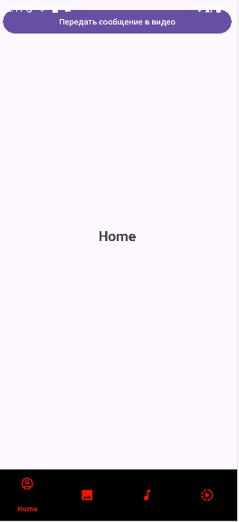
Рисунок 1 – Пример без графа

Задание 2
Разработайте визуально выразительный макет для AudioFragment используя ConstraintLayout для создания адаптивных интерфейсов.
Используйте Guidline библиотеки Material3, а также Res/colors,string, demention, и других типов ресурсов

Решение:
Листинг 1 – activity_main.xml
<?xml version="1.0" encoding="utf-8"?>
<androidx.constraintlayout.widget.ConstraintLayout xmlns:android="http://schemas.android.com/apk/res/android"
xmlns:app="http://schemas.android.com/apk/res-auto"
xmlns:tools="http://schemas.android.com/tools"
android:layout_width="match_parent"
android:layout_height="match_parent"
tools:context=".MainActivity">

<!-- Гайдлайны -->
<androidx.constraintlayout.widget.Guideline
android:id="@+id/guideline_top"
android:layout_width="wrap_content"
android:layout_height="wrap_content"
android:orientation="horizontal"
app:layout_constraintGuide_begin="0dp"
app:layout_constraintTop_toTopOf="parent" />

<androidx.constraintlayout.widget.Guideline
android:id="@+id/guideline_bottom"
android:layout_width="wrap_content"
android:layout_height="wrap_content"
android:orientation="horizontal"
app:layout_constraintGuide_end="0dp"
app:layout_constraintBottom_toBottomOf="parent" />

<!-- Toolbar -->
<androidx.appcompat.widget.Toolbar
android:id="@+id/my_toolbar"
android:layout_width="match_parent"
android:layout_height="?attr/actionBarSize"
app:popupTheme="@style/ThemeOverlay.AppCompat.Light"
app:layout_constraintTop_toTopOf="parent"
app:layout_constraintStart_toStartOf="parent"
app:layout_constraintEnd_toEndOf="parent">

<TextView
android:id="@+id/Media_Name"
android:layout_width="wrap_content"
android:layout_height="wrap_content"
android:layout_gravity="center"
android:gravity="center"
android:text="·:*¨༺ Медиа Приложение ༻¨*:·"
android:textColor="@color/primary"
android:textSize="20sp"
android:textStyle="normal" />
</androidx.appcompat.widget.Toolbar>

<!-- Fragment container -->
<FrameLayout
android:id="@+id/fragment_container"
android:layout_width="0dp"
android:layout_height="0dp"
app:layout_constraintTop_toBottomOf="@id/my_toolbar"
app:layout_constraintBottom_toTopOf="@id/bottom_navigation"
app:layout_constraintStart_toStartOf="parent"
app:layout_constraintEnd_toEndOf="parent" />

<!-- Bottom Navigation -->
<com.google.android.material.bottomnavigation.BottomNavigationView
android:id="@+id/bottom_navigation"
android:layout_width="match_parent"
android:layout_height="100dp"
android:background="@android:color/white"
app:layout_constraintBottom_toBottomOf="parent"
app:menu="@menu/app_menu" />

</androidx.constraintlayout.widget.ConstraintLayout>

Листинг 2 – MainAсtivity.kt
package com.example.malceva_pro_41
import android.graphics.Color
import android.os.Bundle
import androidx.appcompat.app.AppCompatActivity
import com.google.android.material.bottomnavigation.BottomNavigationView
class MainActivity : AppCompatActivity() {

// переменная для нижней панельки с кнопками
private lateinit var bottomNav: BottomNavigationView

override fun onCreate(savedInstanceState: Bundle?) {
super.onCreate(savedInstanceState)

// то, какой макет использовать для этого экрана
setContentView(R.layout.activity_main)

// находим нижнюю панельку и показ экарана домой сразу
bottomNav = findViewById(R.id.bottom_navigation)
showHome()

updateBottomNavSelection(R.id.home)
bottomNav.setOnItemSelectedListener { item ->
// смотрим, какая именно кнопка нажата
when (item.itemId) {
R.id.photo -> {
showPhotoFragment()
true
}
R.id.video -> {
showVideoFragment()
true
}
R.id.audio -> {
showAudioFragment()
true
}
R.id.home -> {
showHome()
true
}
else -> false
}
}
}

// функция, которая возвращает нас на домашний экран
private fun showHome() {
// получаем менеджер фрагментов (он управляет всеми фрагментами)
val fm = supportFragmentManager

// проверяю не закрыто ли приложение
if (!fm.isDestroyed) {
// начинаю изменение фрагментов
fm.beginTransaction()
// удаляю текущий фрагмент из контейнера (если он есть)
.remove(fm.findFragmentById(R.id.fragment_container) ?: return)
// применяем изменения даже если экран уже закрывается
.commitAllowingStateLoss()
}
}

// функция для показа фрагмента с фото (код из прошлой пз)
private fun showPhotoFragment() {
supportFragmentManager.beginTransaction()
.setCustomAnimations(
android.R.anim.fade_in, // новый фрагмент появляется
android.R.anim.fade_out, // старый фрагмент исчезает
android.R.anim.fade_in, // при возврате назад — появляется
android.R.anim.fade_out // при возврате назад — исчезает
)
// заменяем содержимое контейнера на фрагмент с фото
.replace(R.id.fragment_container, PhotoFragment())
// применяем изменения
.commit()
}

// функция для показа фрагмента с видео (код из прошлой пз)
private fun showVideoFragment() {
supportFragmentManager.beginTransaction()
.setCustomAnimations(
android.R.anim.fade_in,
android.R.anim.fade_out,
android.R.anim.fade_in,
android.R.anim.fade_out
)
.replace(R.id.fragment_container, VideoFragment())
.commit()
}

// функция для показа фрагмента с аудио (код из прошлой пз)
private fun showAudioFragment() {
supportFragmentManager.beginTransaction()
.setCustomAnimations(
android.R.anim.fade_in,
android.R.anim.fade_out,
android.R.anim.fade_in,
android.R.anim.fade_out
)
.replace(R.id.fragment_container, AudioFragment())
.commit()
}

// функция меняющая цвет активной кнопки в нижней панельке
private fun updateBottomNavSelection(selectedId: Int) {
// берём цвет
val primaryColor = getColor(R.color.primary)
// серый цвет для неактивных кнопок
val grayColor = Color.parseColor("#9E9E9E")

// создаём список цветов: какой цвет когда использовать
val colorStateList = android.content.res.ColorStateList(
// состояния: когда кнопка выбрана и когда нет
arrayOf(
intArrayOf(android.R.attr.state_checked), // выбрана
intArrayOf() // не выбрана
),
intArrayOf(primaryColor, grayColor)
)

// применяем цвета к иконкам и тексту
bottomNav.itemIconTintList = colorStateList
bottomNav.itemTextColor = colorStateList
// делаем нужную кнопку активной
bottomNav.menu.findItem(selectedId).isChecked = true
}
}

Листинг 3 – fragment_video.xml
<?xml version="1.0" encoding="utf-8"?>
<FrameLayout xmlns:android="http://schemas.android.com/apk/res/android"
xmlns:tools="http://schemas.android.com/tools"
xmlns:app="http://schemas.android.com/apk/res-auto"
android:layout_width="match_parent"
android:layout_height="match_parent"
tools:context=".VideoFragment">

<androidx.constraintlayout.widget.ConstraintLayout
android:layout_width="match_parent"
android:layout_height="match_parent">

<!--Гайдлайны для привязки контента-->
<androidx.constraintlayout.widget.Guideline
android:id="@+id/guideline_top"
android:layout_width="wrap_content"
android:layout_height="wrap_content"
android:orientation="horizontal"
app:layout_constraintGuide_begin="0dp"
app:layout_constraintTop_toTopOf="parent" />

<androidx.constraintlayout.widget.Guideline
android:id="@+id/guideline_bottom"
android:layout_width="wrap_content"
android:layout_height="wrap_content"
android:orientation="horizontal"
app:layout_constraintGuide_end="0dp"
app:layout_constraintBottom_toBottomOf="parent" />

<!--Текст,кнопки, окно показа-->
<LinearLayout
android:layout_width="0dp"
android:layout_height="0dp"
android:orientation="vertical"
android:padding="10dp"
app:layout_constraintTop_toTopOf="@id/guideline_top"
app:layout_constraintBottom_toBottomOf="@id/guideline_bottom"
app:layout_constraintStart_toStartOf="parent"
app:layout_constraintEnd_toEndOf="parent">

<!-- Заголовок -->
<TextView
android:id="@+id/gallaryPhoto"
android:layout_width="match_parent"
android:layout_height="wrap_content"
android:layout_weight="0"
android:gravity="center"
android:text="@string/video_player_title"
android:textColor="@color/primary"
android:textSize="20sp"
android:textStyle="normal"
android:padding="8dp" />

<!-- Подзаголовок -->
<TextView
android:id="@+id/oneFromOne"
android:layout_width="match_parent"
android:layout_height="wrap_content"
android:layout_weight="0"
android:gravity="center"
android:text="@string/demo_video_label"
android:textColor="@color/primary_variant"
android:textSize="15sp"
android:padding="4dp" />

<!-- Видео и switch -->
<FrameLayout
android:layout_width="match_parent"
android:layout_height="0dp"
android:layout_weight="1"
android:minHeight="200dp">

<VideoView
android:id="@+id/Video"
android:layout_width="match_parent"
android:layout_height="match_parent"
android:layout_gravity="center"
android:background="@drawable/video_border" />

<Switch
android:id="@+id/mySwitch"
android:layout_width="wrap_content"
android:layout_height="wrap_content"
android:layout_gravity="center"
android:layout_margin="16dp"
android:text="@string/play_pause_switch" />

</FrameLayout>

<!--Кнопки и текст о готовности-->
<LinearLayout
android:layout_width="match_parent"
android:layout_height="wrap_content"
android:layout_weight="0"
android:orientation="vertical"
android:padding="5dp">

<TextView
android:id="@+id/readyUse"
android:layout_width="match_parent"
android:layout_height="wrap_content"
android:gravity="center"
android:text="@string/video_ready_message"
android:textColor="@color/primary_variant"
android:textSize="15sp"
android:padding="8dp" />

<LinearLayout
android:layout_width="match_parent"
android:layout_height="wrap_content"
android:gravity="center"
android:orientation="horizontal"
android:padding="5dp">

<Button
android:id="@+id/go"
android:layout_width="0dp"
android:layout_height="wrap_content"
android:layout_weight="1"
android:backgroundTint="@color/primary"
android:text="@string/button_play"
android:textColor="@android:color/white"
android:textStyle="bold"
android:minWidth="0dp" />

<Button
android:id="@+id/pause"
android:layout_width="0dp"
android:layout_height="wrap_content"
android:layout_weight="1"
android:backgroundTint="#9E9E9E"
android:text="@string/button_pause"
android:textColor="@android:color/white"
android:textStyle="bold"
android:minWidth="0dp" />

<Button
android:id="@+id/stop"
android:layout_width="0dp"
android:layout_height="wrap_content"
android:layout_weight="1"
android:backgroundTint="@color/primary"
android:text="@string/button_stop"
android:textColor="@android:color/white"
android:textStyle="bold"
android:minWidth="0dp" />
</LinearLayout>
</LinearLayout>
</LinearLayout>
</androidx.constraintlayout.widget.ConstraintLayout>
</FrameLayout>

Листинг 4 – fragment_phpoto.xml
<?xml version="1.0" encoding="utf-8"?>
<FrameLayout xmlns:android="http://schemas.android.com/apk/res/android"
xmlns:app="http://schemas.android.com/apk/res-auto"
xmlns:tools="http://schemas.android.com/tools"
android:layout_width="match_parent"
android:layout_height="match_parent"
tools:context=".PhotoFragment">

<androidx.constraintlayout.widget.ConstraintLayout
android:layout_width="match_parent"
android:layout_height="match_parent">

<!--Гайдлайны для привязки контента-->
<androidx.constraintlayout.widget.Guideline
android:id="@+id/guideline_top"
android:layout_width="wrap_content"
android:layout_height="wrap_content"
android:orientation="horizontal"
app:layout_constraintGuide_begin="0dp"
app:layout_constraintTop_toTopOf="parent" />

<androidx.constraintlayout.widget.Guideline
android:id="@+id/guideline_bottom"
android:layout_width="wrap_content"
android:layout_height="wrap_content"
android:orientation="horizontal"
app:layout_constraintGuide_end="0dp"
app:layout_constraintBottom_toBottomOf="parent" />

<!--Текст,кнопки, окно показа-->
<LinearLayout
android:layout_width="0dp"
android:layout_height="0dp"
android:orientation="vertical"
android:padding="10dp"
app:layout_constraintTop_toTopOf="@id/guideline_top"
app:layout_constraintBottom_toBottomOf="@id/guideline_bottom"
app:layout_constraintStart_toStartOf="parent"
app:layout_constraintEnd_toEndOf="parent">

<!-- Заголовок -->
<TextView
android:id="@+id/gallaryPhoto"
android:layout_width="match_parent"
android:layout_height="wrap_content"
android:layout_weight="0"
android:gravity="center"
android:text="@string/photo_gallery_title"
android:textColor="@color/primary"
android:textSize="20sp"
android:textStyle="normal"
android:padding="8dp" />

<!-- Счетчик фото -->
<TextView
android:id="@+id/Photo_one_from_one"
android:layout_width="match_parent"
android:layout_height="wrap_content"
android:layout_weight="0"
android:gravity="center"
android:text="@string/photo_counter"
android:textColor="@color/primary_variant"
android:textSize="15sp"
android:padding="4dp" />

<!-- Контейнер для изображения с обводкой -->
<FrameLayout
android:layout_width="match_parent"
android:layout_height="0dp"
android:layout_weight="1"
android:minHeight="200dp"
android:background="@drawable/pink_border"
android:padding="4dp">

<ImageView
android:id="@+id/imageView3"
android:layout_width="match_parent"
android:layout_height="match_parent"
android:scaleType="centerCrop"
android:adjustViewBounds="true"
tools:src="@tools:sample/backgrounds/scenic" />

</FrameLayout>

<!-- Панель кнопок -->
<LinearLayout
android:layout_width="match_parent"
android:layout_height="wrap_content"
android:layout_weight="0"
android:orientation="vertical"
android:padding="5dp">

<LinearLayout
android:layout_width="match_parent"
android:layout_height="wrap_content"
android:gravity="center"
android:orientation="horizontal"
android:padding="5dp">

<Button
android:id="@+id/before"
android:layout_width="0dp"
android:layout_height="wrap_content"
android:layout_weight="1"
android:backgroundTint="#9E9E9E"
android:text="@string/button_previous"
android:textColor="@android:color/white"
android:textStyle="bold"
android:minWidth="0dp" />

<Button
android:id="@+id/next"
android:layout_width="0dp"
android:layout_height="wrap_content"
android:layout_weight="1"
android:backgroundTint="#9E9E9E"
android:text="@string/button_next"
android:textColor="@android:color/white"
android:textStyle="bold"
android:minWidth="0dp" />
</LinearLayout>

<Button
android:id="@+id/information"
android:layout_width="match_parent"
android:layout_height="wrap_content"
android:backgroundTint="#9E9E9E"
android:text="@string/button_photo_info"
android:textColor="@android:color/white"
android:textStyle="bold"
android:padding="8dp" />

</LinearLayout>
</LinearLayout>
</androidx.constraintlayout.widget.ConstraintLayout>
</FrameLayout>

Листинг 5 –app_menu.xml
<?xml version="1.0" encoding="utf-8"?>
<menu xmlns:android="http://schemas.android.com/apk/res/android">
<item
android:id="@+id/home"
android:icon="@drawable/ic_launcher_foreground"
android:title="Домой" />
<item
android:id="@+id/photo"
android:icon="@drawable/baseline_photo_camera_24"
android:title="фото" />
<item
android:id="@+id/video"
android:icon="@drawable/baseline_videocam_24"
android:title="Видео" />
<item
android:id="@+id/audio"
android:icon="@drawable/baseline_audiotrack_24"
android:title="Аудио" />
</menu>

Результат:

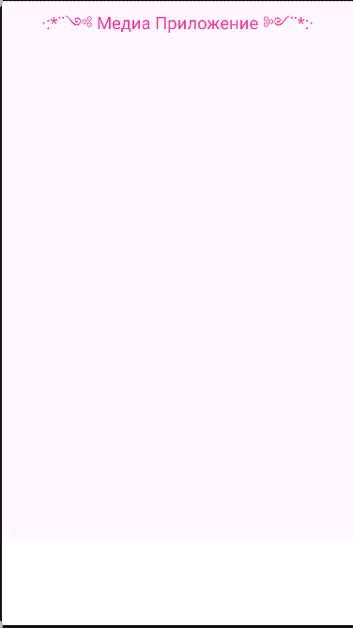
Рисунок 2 – activity_main.xml

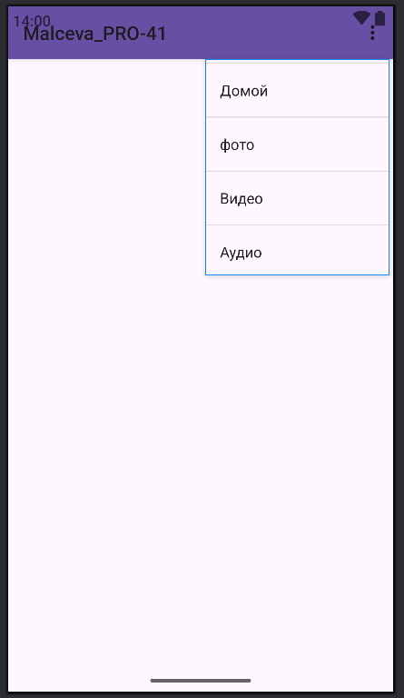
Рисунок 3 –app_menu.xml
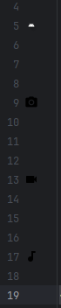
Рисунок 4 –app_menu.xml установленные иконки

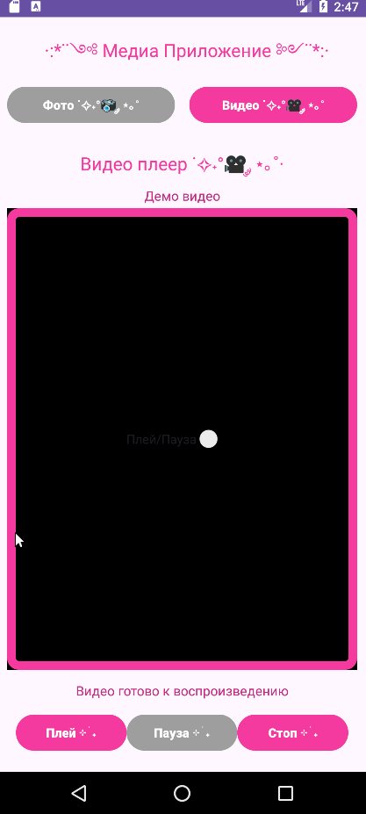
Рисунок 5 – fragment_video.xml

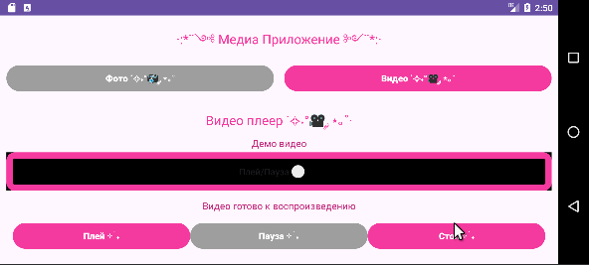
Рисунок 6 – fragment_video.xml при горизонтальном положении

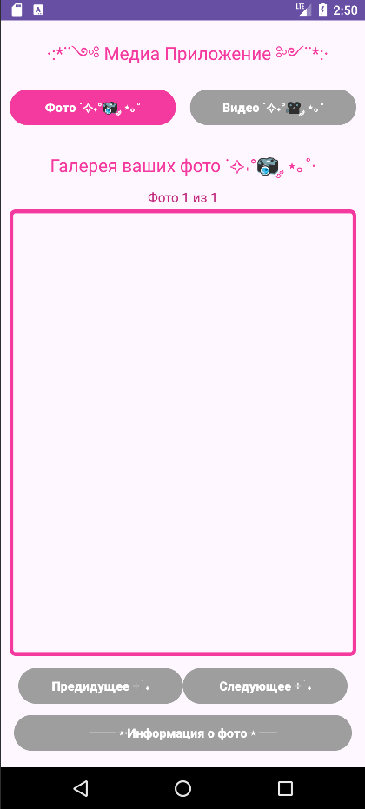
Рисунок 7 – fragment_photo.xml

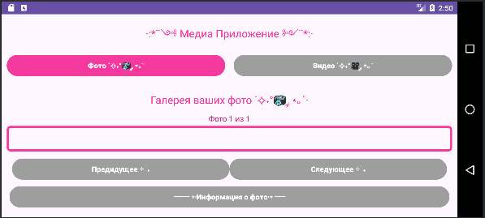
Рисунок 8 – fragment_photo.xml при горизонтальном положении

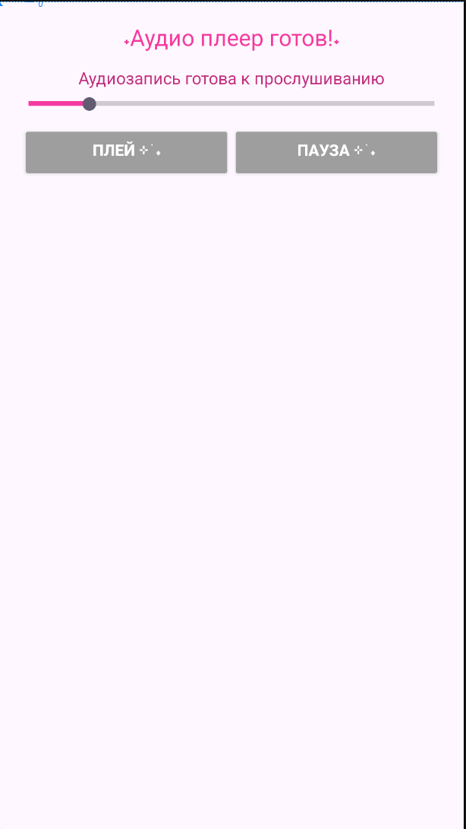
Рисунок 9 – fragment_audio.xml

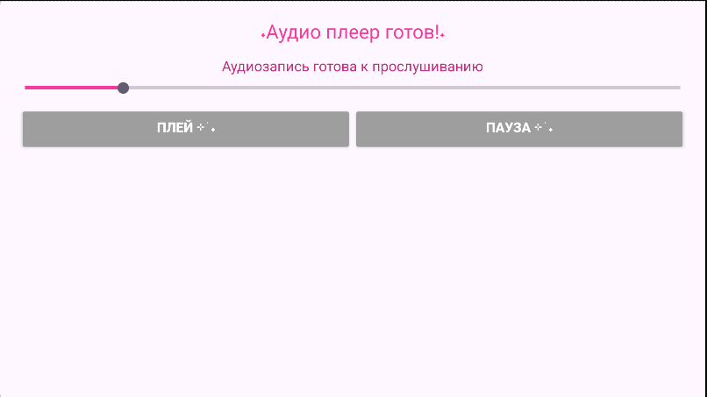
Рисунок 10 – fragment_audio.xml при горизонтальном положении

ВЫВОД:
GIT с архивом: https://github.com/SnezhiK000/Andorid_Funny_Works/blob/dc48bf8b8c3ab82791bb62ebd376dad45fe0e34f/PZ_2_MAA_Navigation%20.zip
В ходе выполнения практического занятия №6 (пз 2, второй семестр) я модернизировала своё приложение, разработанное в пз №5, заменив ручную навигацию через кнопки на современную нижнюю панель навигации (bottom navigation bar). архитектура осталась single activity — вся логика сосредоточена в mainactivity, а контент отображается через фрагменты: photofragment, videofragment и новый audiofragment.
навигация теперь устроена следующим образом:
- при запуске приложения автоматически вызывается функция showhome(), которая очищает контейнер фрагментов и показывает «домашний» экран — то есть только toolbar с заголовком и пустую область под ним;
- при нажатии на любой из пунктов нижней панели (фото, видео, аудио) происходит плавная замена содержимого контейнера (fragment_container) на соответствующий фрагмент с использованием fade-анимаций (fade_in / fade_out);
- активный пункт в нижней панели выделяется фирменным розовым цветом (#f53a9f), неактивные — серым (#9e9e9e), что обеспечивает чёткую визуальную обратную связь.
- все фрагменты построены на основе constraintlayout с использованием guideline, что гарантирует корректное отображение как в портретной, так и в альбомной ориентации. в photofragment реализован просмотр изображений с обводкой, счётчиком и кнопками навигации; в videofragment — видеоплеер с управлением воспроизведением; в audiofragment — аналогичный медиаплеер для аудио.
однако при внедрении bottom navigation возникла проблема: иконки в нижней панели не отображались. это произошло скорее всего а из-за особенностей совместимости векторных иконок с текущей версией android sdk и библиотеки material design. В общем определить иконки внутри не получилось. При этом, когда я сначала все сделала и не стала обновлять внутренние компоненты – все было хорошо и иконки показывались даже в том порядке, в котором они установлены.
Файл так же прикрепила к заданию в гугл классе, может я проглядела что-то.

